**Nome do Jogo**:

**Plataformas**: Mobile e IOS (se possível) **Classificação: -** Livre para todos os públicos **Público Alvo:** Alunos de computação

**Data de lançamento: --/--/--**

Marcos Guibson Santos da Silva

# História do jogo:

Em uma época distante, havia um pequeno reino prospero e cheio de muitas riquezas chamado GrafoLandia. Neste reino havia diversas vilas, vilarejos, casas grandes e pequenas, fazendas, diversos campos e estradas que ligavam todo o pequeno reino de GrafoLandia. Certo dia, foi proferido por uma das grandes anciãs do sul, que haveria uma época em que o reino passaria por uma grande crise em sua produção de alimentos, contudo, devido as diversas eras de prosperidade e fertilidade de suas terras, não lhe foi dado ouvidos e durante várias gerações, o reino manteve-se prospero e produtivo.

Em uma pequena fazenda ao sul de GrafoLandia, se manteve prospera por várias gerações, sendo herdada pela família de Berta através dos tempos. Agora a pequena Berta tem a missão de continuar o legado de sua família. Berta é uma jovem muito inteligente, destemida e tem o sonho de fazer sua fazenda crescer, e para isso, uma de suas iniciativas foi começar a fazer pequenas entregas pelos vilarejos próximos. Em suas entregas, ela começa a perceber que os campos de plantação estão ficando cada vez mais degradados e sem vida. Neste momento Berta se lembra de uma antiga história de sua família, em que o reino passaria por uma grande crise ao qual sua família vinha se preparando por anos.

Ao passar do tempo, Berta nota que os vilarejos próximos não conseguem manter sua produtividade como antes, e por consequência, a quantidade de suas entregas tem aumentado constantemente e tem se expandido para vilas mais distantes do normal se suas rotas cotidianas. Tempos se passam e uma das únicas fazendas ainda a continuar produzindo é a de Berta, que mesmo pequena, se matem fértil. A crise começa a se instalar pelo reino, e como uma medida de controlar a situação, o rei de Grafolandia busca ajuda aos donos das fazendas ainda ativas. O rei Turing então descobre que em uma fazenda ao sul, uma jovem fazendeira realiza entregas pelos vilarejos vizinhos e decide pedir sua ajuda.

Ao encontrá-la, o rei lhe conta o que vem acontecendo com todo o reino e lhe explica o porquê ele necessita de sua ajuda. Não tão surpresa com o acontecido, Berta lhe conta que essa crise já havia sido prevista por seus antepassados e que ninguém acreditava em sua família, mas desde aquele momento, eles vinham se preparando para este acontecimento. Surpreso com a história, o rei pergunta se ela poderia ajuda-lo com suas entregas por todo o reino, Berta fica pensativa por um instante e decide aceitar, mas apenas com uma condição, de que ela possa receber por suas entregas em moedas de ouro em troca de seu trabalho, o rei relutante, aceita sua proposta e fica mais aliviado, pois agora existe uma esperança de ajudar combater a crise no reino de GrafoLandia.

# O jogo:

Em Graph Farm/ Berta Delivery, retrata a aventura de Berta em ajudar a combater a crise do reino de GrafoLandia realizando suas entregas por todo reino. O jogo é dividido em 4 fases distintas, cada uma com tempo limitado de jogo e suas características de cada tipo de missão passada pelo rei. Os jogadores auxiliam no sonho de Bertha de fazer com que sua fazenda cresça, e para isso, os jogadores precisam ajudá-la a fazer completar suas tarefas diárias(missões) a pedido do rei Turing. Os jogadores deverão realizar as missões de acordo com cada tarefa passada. A cada missão concluída, o jogador é recompensado com moedas como pagamento do rei de acordo com seu progresso por realizar suas tarefas, além de poder encontrar power ups durante seu percurso e diversos desafios que estarão espalhados pelos cenários para lhe causar problemas e impedi-la de realizar suas missões.

# PERSONAGENS

***Concept Art (Dossiê):***

**Berta:** A personagem principal, gentil, carismática e apaixonada pela sua fazenda. Em frente aos apuros o seu reino passa, ela é chamada para ajudar todo o reino de GrafoLandia

|  |
| --- |
|  |
| Figura 1 - Berta |

**Rei Turing** (Personagem não-jogável)**:** Turing é o rei de Grafolandia, é um bondoso com seus súditos. Por não acreditar em lendas antigas, não conseguiu conter a crise que se instalou em seu reino.

|  |
| --- |
|  |
| Figura 2 – Rei Turing |

**Comandos do Jogador (*Mobile)*:**

Os comandos para guiar a personagem principal do jogo serão realizados com os toques na tela realizados pelo jogador, dando ao usuário uma liberdade de movimentação pelo cenário dentro das limitações dos caminhos disponíveis pelo cenário.

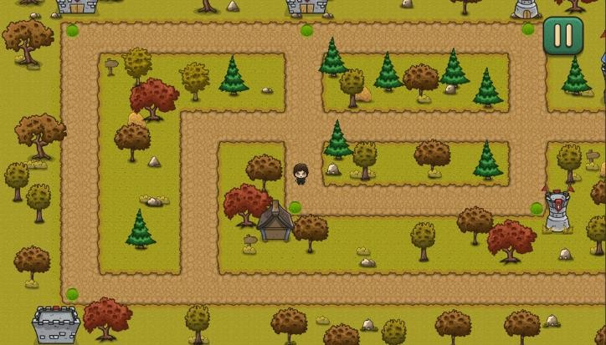

Figura 3 – Tela de Celular iPhone

Dependendo dos movimentos realizado pelo jogador, a personagem Berta pode realizar os seguintes movimentos:

|  |  |  |
| --- | --- | --- |
| **1** | Move Berta para a direita |  |
| **2** | Move Berta para a esquerda |  |
| **3** | Move Berta para cima |  |
| **4** | Move Berta para baixo |  |

Figura 4 – Animações de Berta

# GAMEPLAY

**Gênero do jogo:**

O jogo Graph Farm/ Berta Delivery é um jogo educacional com gráficos 2D em uma perspectiva *top-down* que envolve estilos de ação e estratégia, apresentando características de *puzzle adventure*.

# Como jogar:

Afim de completar suas tarefas designadas pelo rei Turing, Berta deve realizar suas missões de fazer entregas por todo o reino, afim de fazer com que o povo de Grafolandia não sofram com a crise e passem necessidades. Graph Farm/Berta Delivery compõe 4 fases, com uma delas sendo um pequeno tutorial ao jogador. No início de cada fase, o jogador receberá uma tarefa do rei Turing para que ela realize em troca de moedas pelo seu trabalho. O objetivo do jogador é completar a missão dada pelo rei de forma mis rápida e eficaz para que assim seja recompensada ao fim de cada fase, a quantidade de estrelas irá designar o total de moedas recebido. O feedback ao jogador será medido de acordo com a eficácia da resolução de cada fase.

|  |  |
| --- | --- |
| Condição de vitória | Condição de Derrota |
| Realizar todos os requisitos  necessários para a fase | Não finalizar a missão no tempo  estiado |
|  | Não realizar todos os requisitos das missão na fase |

Tabela 1 – Condições do jogo

# Jogos similares:

## Train Taxi

*Train taxi* é um divertido jogo *top down* de puzzles, que tem como objetivo percorrer o circuito e pegar todos os passageiros ao se controlar um trem, tendo cuidados para não colidir com os vagões. A dificuldade do jogo consiste em aumentar a complexidade dos trilhos do trem, fazendo com que seja mais fácil a escolha de caminhos propícios a colisões. Este jogo teve como inspiração uma das mecânicas principais do jogo **Graph Nome do Jogo**, onde o jogador deve percorrer as trilhas e caminhos que interligam os vilarejos e vilas realizando entregas.

|  |  |
| --- | --- |
|  |  |

Figura 5 – Train Taxi

## Super Mario Bros

## The Legend of Zelda

*The Legend of Zelda* é uma franquia de videogame de ação e aventura com a jogabilidade envolvendo ação e aventura com elementos de RPG. *The Legend of Zelda* apresenta uma mistura de quebra-cabeças ação e aventura pelo reino de Hyrule em busca de salvar a princesa Zelda do antagonista Ganon, o senhor da guerra maligna que virou demônio e é o principal vilão do game. Os cenários do **Nome do Jogo** referente ao modulo RPG, foram inspirados nos arredores do reino de Hyrule, voltado para um tema medieval e histórico baseado na Eutopa Ocidental chamada Grafolandia.

|  |  |
| --- | --- |
|  |  |

Figura 6 – The Legendo of Zelda

## Moonlighter

Moonlighter é um empolgante RPG de Ação com elementos de construção, magias e batalhas! No jogo, você estará no papel de Will, um lojista que adora aventuras e sonha em se tornar um herói. Durante uma escavação arqueológica, são descobertas uma série de portais para outros mundos e dimensões. Através desses portais, Will irá fazer explorações e descobrir tesouros inimagináveis, além de enfrentar os perigos dos novos mundos até então desconhecidos. Moonlighter faz com que o jogador administre sua loja durante o dia e vá explorar à noite. A manutenção da loja envolve o gerenciamento de

mercadorias e o recebimento de dinheiro, que o jogador pode investir para melhorar a cidade e adicionar serviços como criador de poções e ferreiro. Essas melhorias na cidade permitem que o jogador crie armas, armaduras e poções de saúde, contrate um trabalhador de meio período para vender coisas durante o dia, além de melhorar o equipamento dos personagens. À noite, o jogador pode explorar masmorras e enfrentar hordas de inimigos, que deixam cair itens valiosos após a derrota; os mesmos também podem ser encontrados nos baús quando o jogador limpa uma sala. Moonlighter tem como inspiração para o jogo em seu estilo de movimetação do personagem, bem como em sua caracteristica de possuir ‘tarefas’ distintas durante o jogo, onde o jogador deve reconquistar os objetos que foram furtados em uma aventura no aspecto de plataforma 2D, e em outro momento deve realizar entregas em cenário RPG 2D.

|  |  |
| --- | --- |
|  |  |

Figura 7 – Moonlighter

# Níveis do jogo:

Berta Delivery compõe 4 fases que fazem parte do reino de Grafolandia, a mecânica do jogo permanece a mesma em todas as fases, contudo as missões passadas pelo rei Turing têm objetivos diferentes, assim como os cenários das fases são diferentes. A cada fase a dificuldade do jogo é aumentada com uma maior complexidade dos percursos/caminhos para que o jogador percorra e com mais pontos de entrega espalhados pelo cenário.

|  |  |
| --- | --- |
| Fase | Missões/Objetivo |
| Tutorial | Fazer com que o jogador se acostume com a mecânica do jogo e realizar uma pequena busca de um item |
| Fase 1 – Pro. Mochila | Busque os ingredientes para o antidoto até o mestre de poções no castelo |
| Fase 2 – Caixeiro  Viajante | Realize todas as entregas e retorne a sua fazenda para evitar que  ela seja saqueada. |
| Fase 3 - | Realize todas as entregas de leite no vilarejo antes que ele se estregue. |

Tabela 2 – Fases e missões

# EXPERIÊNCIA DE JOGO

**Fluxo de Aprendizagem**

Berta Delivery tem como objetivo estimular o desenvolvimento do pensamento computacional (PC) através de seus quatro pilares: decomposição, reconhecimento de padrões, abstração e algoritmo, através da resolução de problemas dispostos no jogo, além de proporcionar uma aprendizagem implícita nos conceitos/características dos grafos e seus problemas computacionais complexos, sendo eles o problema da mochila e o caixeiro viajante.

# Teoria de Aprendizagem

O jogo tem como propósito exercitar o raciocínio do jogador através da resolução de pequenos problemas proposto pelo game através de suas fases, onde o jogador irar criar suas próprias estratégias. Tendo em vista esses aspectos, os trabalhos de Piaget expõem o Construtivismo como uma forma em que o indivíduo está ativamente presente na construção de seus conhecimentos. O jogo então se sustenta na base do Construcionismo de Piaget, onde o jogador deve realizar suas missões para prosseguir nas fases do jogo.

# INTERFACE DO JOGO

### Cenários

O jogo se passa em um tempo medieval no reino de Grafolandia, reino ao qual nossa personagem principal vive. Os cenários do jogo se passam pelos arredores do reino, onde Berta deve realizar suas missões utilizando as rotas/vias do reino e passando pelos vilarejos vizinhos a sua fazenda.

|  |  |
| --- | --- |
|  |  |
| Figura 8 – Cenário do jogo | Figura 9 – Cenário em construção |

### Telas do Jogo Storytlling

A historia do jogo é mostrada ao jogador através das seguintes telas:

|  |  |
| --- | --- |
|  |  |
|  |  |

Figura 10 – Historia do jogo

### Telas e Pop-Up’s

|  |  |
| --- | --- |
|  | Ao iniciar o jogo, o jogador tem a sua disposição três botões: o botão de play que o leva para Storytelling, o botão de informações, que lhe mostrará quem as informações sobre os desenvolvedores e por fim o botão de configuração, que lhe será mostrado as configurações dos efeitos sonoros do jogo, bem como mostrar o ranking do jogador e um resumo do que o jogo trabalha. |
|  | Na tela de configurações, o jogador tem as confirações de sons e musicas do jogo, bem como a opção de ver sobre o conteúdo abordado pelo jogo e o seu atual ranking. |

|  |  |
| --- | --- |
|  | Esta tela é a tela de seleção de fases, onde o jogador pode acompanhar seu progresso nas fases do jogo através da quantidade de estrelas ao qual ele conquistou ao longo do jogo. |
|  | Esta tela vem para mostar ao jogador algumas informações sobre o desenvolvedor do jogo |

Figura 11 – Interfaces

### Telas sobre o conteúdo abordado

Estas telas irão mostrar ao jogador um pequeno resumo dos conteúdos aos quais o jogo se propõe abordar

|  |  |  |
| --- | --- | --- |
|  |  |  |

Figura 12 – Interfaces

### Fluxo do jogo

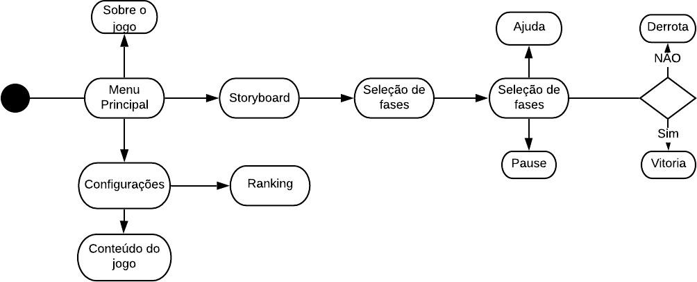

Figura 13 – Fluxo de jogo